

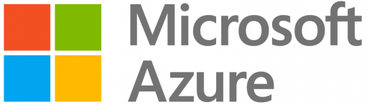

A QUIÉN VA DIRIGIDO
CEO, CIO, CFO, CHRO (CPO), …

OBJETIVOS
El propósito principal mostrar cómo la tecnología ayuda a eliminan el riesgo técnico y financiero para que su única preocupación sea decidir qué tan rápido quieren crecer. Dando una visión clara para agilizar la modernización de cargas de trabajo (aplicaciones, datos e infraestructura). Con metas específicas como:

- Reducir el riesgo y la complejidad: Proporciona metodologías probadas para evitar errores comunes.
- Optimizar costes: Ayuda a las empresas a pasar de un modelo de gastos de capital (CapEx) a uno operativo (OpEx).
- Impulsar la innovación: Modernizando para permitir el uso de Inteligencia Artificial (IA), análisis de datos avanzado.
- Garantizar la continuidad y seguridad: Implementar mejores prácticas de ciberseguridad y cumplimiento normativo desde el primer día.

CONTENIDOS
- Registro y Bienvenida
- Introducción a los desafíos tecnológicos actuales.
- Microsoft Azure Modernize, “migración a la nube, modernización de apps y datos.
- Café
- Servicios gestionados de ciberseguridad, monitorización y respuesta de incidentes.
- El Riesgo Humano: Concienciación, cultura de seguridad y prevención de ingeniería social.
- Q&A y cierre de la jornada.
- Cocktail

DURACIÓN
5 horas

FECHA
17 de abril de 2026

HORARIO
De 09.00 a 14.00 horas.
LUGAR
Cámara de Comercio Gran Canaria C. León y Castillo, 24, Planta 1ª, 35003 Las Palmas de Gran Canaria

PONENTES
Ricardo Lacal Martínez – Gerente de la unidad de negocio cloud
José Francisco Cubells Angresola (PhD) – Consultor especializado en ciberseguridad y ciencia de datos
José Ángel García Aguiar – Gerente de la unidad de negocio de ciberseguridad

